APPENDIX A – Digital Musik

Dette afsnit giver en kort introduktion til digital musik og de mest almindelige digitale formater med henblik på at kunne indlæse og redigere musik til brug for rospinning.

A. 1 Analog og Digital Musik
Lyd er i princippet små trykændringer i luften (lydbølger), i stil med små bølger i vand. Det menneskelige øre er i stand til at registrere disse lydbølger og omdanne dem til nerveimpulser, som sendes til hørecenteret i hjernen. Her dannes vores bevidste indtryk af lyde og lydindtryk. Mennesket kan høre lyde, lige fra de dybeste bastoner på ca. 50 Hz (Hz = Hertz, = svinger pr. sekund) til de højeste diskanttoner på op omkring 16-18.000 Hz.

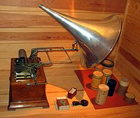
Musik fra et eller flere musikinstrumenter danner et meget komplekst svingningsmønster af lydbølger i luften, som øret er i stand til at registrere og hjernen i stand til at afkode som musik. Med Edisons opfindelse af fonografen i 1877 kunne man for første gang gemme lyde (musik) og høre det igen, når man ønskede. Fonografen registrerede luftens svingninger på en voksplade (senere en lakplade), og var i stand til at afspille den igen. Det var en analog optagelse og gengivelse den foretog. I denne sammenhæng betyder analog tilsvarende. Gengivelsen svarer altså til optagelsen.

I moderne sprogbrug opfattes analog som modsætningen til digital, idet det med fremkomsten af digital elektronik (f.eks. computere) blev muligt at gemme lyde (musik) som en samling tal. Mere om det senere.
Fonografens gengivelse og enhver anden (og nutidig) gengivelse af musik skal være analog, forstået som dannelse af svingninger i luften, da vores ører ikke kan opfatte andet. Digitalisering af musik handler derfor kun om at opbevare musikken på digital form, hvorved den meget nemt kan redigeres, kopieres, ændres, og distribueres.
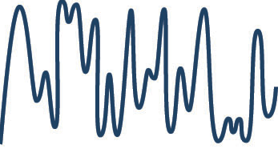
En mikrofon omsætter lydes tryksvinger i luften til et analogt, elektrisk signal. Disse kan meget simplificeret vises på et måleinstrument som en masse sinus-kurver af forskellig frekvens lagt oven i hinanden. Se Figur 1.
Disse svage elektriske svingninger kan føres til en forstærker, som gør dem mange gange kraftigere, og sender dem til f.eks. en højttaler hvorved vi kan høre dem. Skulle man gemme disse signaler til senere gengivelse, måtte de gemmes på fonografen (1800 tallet), men senere på grammofonpladen og forskellige varianter af båndoptageren (1910 - ca.1980).
Figur 1: Eksempel på lydsvingninger
Med den kommercielle introduktion af Compact Disc’en (CD) i 1982 til afspilning af musik begyndte den digitale tidsalder for alvor for den almindelige forbruger, idet det samtidigt blev muligt at håndtere musik ved hjælp af computere (om end det kun var for professionelle de første par år). Men musikken skulle digitaliseres, før den kunne komme på en CD, og hvad vil det så sige?
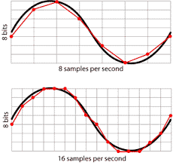
Figur 2 viser et analogt signal (den sorte kurve), som skal digitaliseres. Dette gøres ved at noget elektronik (en analog til digital konverter) f.eks. 8 gange i sekundet (øverste graf) måler højden af den sorte kurve og gemmer tallet i sin hukommelse. Derved er der på et sekund fremkommet 8 tal, som repræsenteres af de røde punkter på den røde, takkede kurve.
Dette er en meget grov digitalisering (og faktisk ubrugelig). Med 16 målinger (på engelsk: samples) bliver det lidt bedre, som det ses på den nederste graf. Her gemmes der 16 tal i sekundet. Men også dette vil lyde forfærdeligt. På en CD er den oprindelige, analoge musik samplet (dvs målt) 44.100 gange i sekundet, hvorved man kan opnå en høj kvalitet af lyden. Men med en typisk spilletid for en CD på 74 minutter (= 4440 sekunder) skal der altså gemmes 4400 * 44100 = 195.804.000 tal, altså små 200 millioner tal. Disse tal gemmes i et særligt format på CD-skiven.
Figur 2. Eksempel på basal digitalisering af et analogt signal
Når en CD afspilles sørger elektronikken for at aflæse tallene og omsætte dem til det oprindelige analoge signal, som derefter via forstærker og højttaler sendes til vores ører.

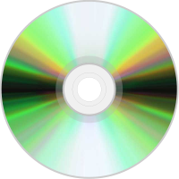
Med den hastige udvikling af elektronik og computere op gennem 1990-erne og ind i det 21. århundrede sprang den digitale musik fra CD’en over til MP3-afspillere (iPods), mobiltelefoner, USB-sticks, bærbare computere, internettet osv. og fortrængte fuldstændigt de ”gamle” analoge medier. Fordelene med digital musik er store hvad angår håndteringen af musikken, men måske på bekostning af kvaliteten i nogens øjne.

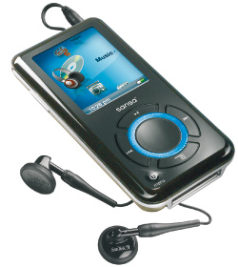
A. 2 Wave, MP3, WMA formater
Da musikken blev digital kom spørgsmålet så hvordan alle disse millioner af tal skulle repræsenteres i det digitale udstyr. CD’ens dataformat blev fastlagt af Sony og Philips, og dette format dannede basis for de efterfølgende. Problemet var, at lydfilerne fyldte meget i datidens udstyr. Der var behov for at kunne komprimere filerne uden det gik (nævneværdigt) ud over lyden.

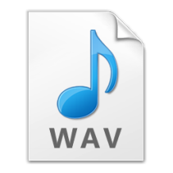
Wave-formatet (eller WAV-formatet efter filtype-navnet) svarer til CD’ens format og er en ukomprimeret repræsentation af den oprindelige digitale musik på CD-en. Et typisk stykke musik fra hitlisterne varer 4-5 minutter, men fylder 40-50 MB (megabyte) på en harddisk, når det gemmes i WAV format. Det var en stor mundfuld for 10-15 år siden, så hurtigt kom en lang række andre formater på banen med det til fælles, at de komprimerede alle disse data på en sådan måde, at de fleste mennesker ikke kunne skelne musik spillet med det komprimerede format fra det u-komprimerede.

MP3-formatet blev hurtig det mest populære format og er det stadigt. Det udnytter det faktum at den menneskelige høresans ikke er følsom for visse sammenhænge af frekvenser, og at høje lydpulser har tendens til at undertrykke de svagere. MP3-formatet komprimerer således 40-50 MB fra et nummer i WAV-format til 4-5 MB, altså en faktor 10. For de fleste mennesker er musik gengivet fra en MP3-fil på computer, iPod, mobiltelefon eller en anden MP3-afspiller fuldt ud acceptabel.
Hvor en standard CD således kun kan indeholde 15-18 numre af 4-5 minutters varighed, kan en CD med MP3-musik indeholde 150-200 numre. Tilsvarende kan de populære MP3 afspillere indeholde mere end 10.000 numre i en relativ lille hukommelse, og MP3-filer på computeren fylder meget mindre og er meget nemmere at håndtere for et lydredigeringsprogram som Audacity. På en almindelig bærbar kan man således have ca. 150.000 musiknumre i MP3-format.

WMA-formatet er også et meget almindeligt, komprimeret format (Windows Media Audio). Det blev udviklet af Microsoft og er således Windows’s ”eget” format og bruges af Windows Media Player. I starten kunne Windows ikke klare MP3-filer, men Microsoft overgav sig og med Windows XP og Windows 7 er MP3 formatet ligeså anvendeligt på computeren som Microsofts WMA-format.
Der er mange andre formater på markedet til brug til mange forskellige formål. Der henvises til søgning på nettet for mere information om diverse musikformater.

A. 3 Konvertering mellem formaterne – rip en CD
Til almindeligt brug i hverdagen er MP3 formatet fuldt ud tilstrækkeligt og også det mest tilgængelige. Musik hentet eller købt på nettet er i MP3 format, og alle musikafspillere kan i dag spille MP3-filer. Derfor er der for det meste kun brug for at kunne kopiere musik fra en CD over til MP3 format, enten til brug på en MP3-afspiller, eller til lydredigering på computeren.

At ”rippe” en CD er et slangudtryk for at kopiere CD’ens indhold af musik over på computeren og samtidig eventuelt ændre formatet til f.eks. MP3. Windows Media Player, iTunes og mange andre lydprogrammer kan gøre dette. Audacity kan ikke rippe. Det er ikke ulovligt at rippe en CD du selv ejer, så længe det er til eget brug.
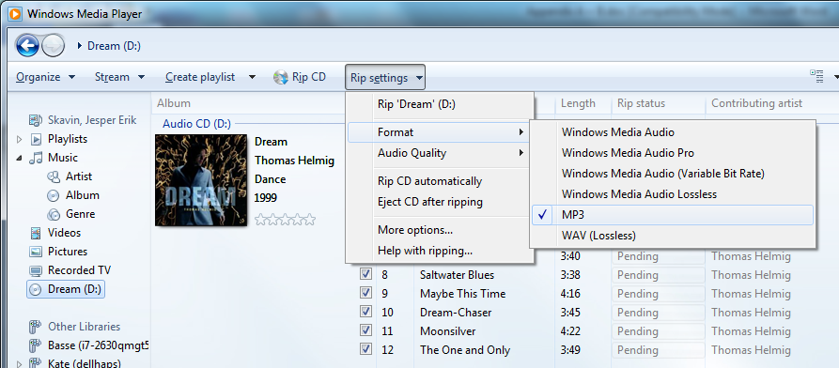
Figur 3: Rip en CD med Windows Media Player 11

På Figur 3 ses Windows Media Player 11 med menuen for “Rip settings” hvor man kan indstille de forskellige formater. Ved klik på ”Rip CD” overføres alle numrene til harddisken som MP3-filer.
Hvis du går meget op i at få høj kvalitet ud af digital musik, så findes der et hav af digitale formater, hvor lyden ikke forringes selvom den komprimeres (såkaldte ”lossless” formater). Tilsvarende findes der også mange programmer på nettet, som kan konvertere mellem disse formater. Men det ligger uden for rammerne af dette kursusmateriale at beskrive disse formater nærmere.

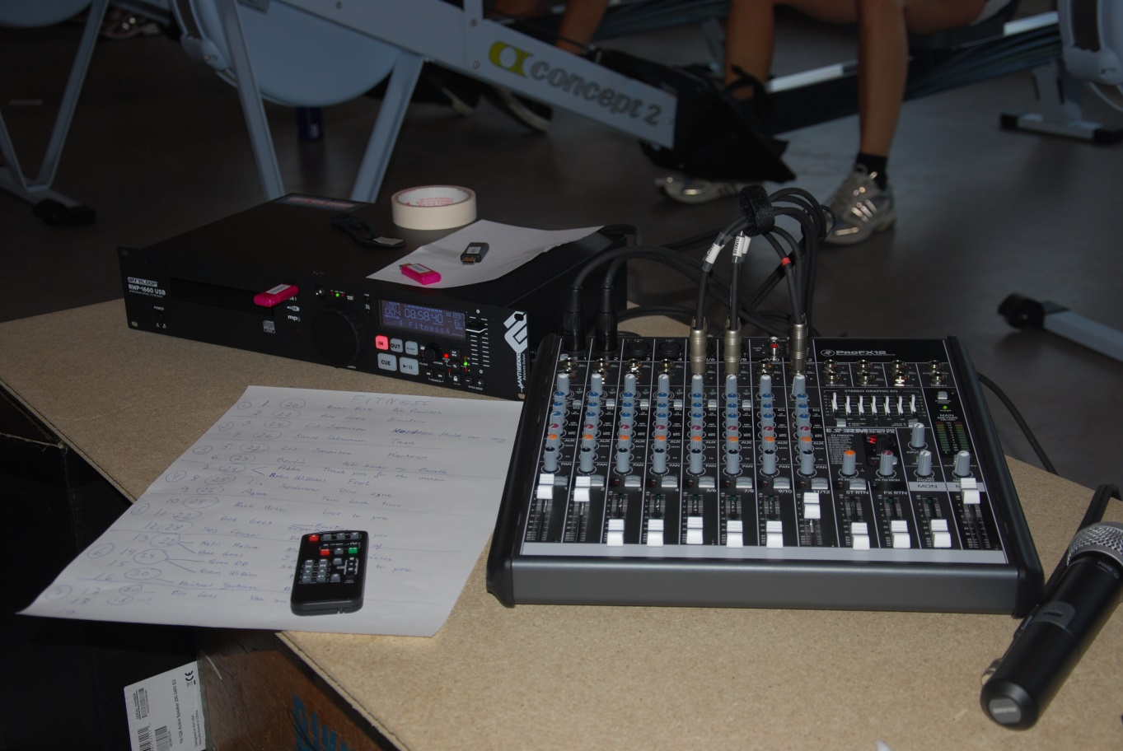
APPENDIX B – Installation og brug af Audacity

Dette afsnit beskriver installation af Audacity programmet. Desuden gennemgås de mest almindelige funktioner til indlæsning, redigering og eksport af det færdige resultat.

B. 1 – Installation af Audacity
Nedenstående beskrivelse gælder for en Windows 10 PC. Mac-brugere henvises til https://www.audacityteam.org/download/mac/
Windows 10: Download og installér Audacity 3.2.3:
- Klik på linket: https://www.audacityteam.org/download/windows/
- Efter et øjeblik vil du blive bedt om at gemme filen ”audacity-win-3.2.3-x64.exe” på din PC.
- Klik på ”Save” eller ”Gem” og download filen til den folder, der forslås, eller vælg en anden.
- Når downloaden er færdig kan du enten vælge ”Åbn” i browseren eller gå til den folder du valgte før og dobbeltklikke på ”audacity-win-3.2.3-x64.exe” og installationen begynder
- Vælg dansk som sprog og accepter herefter alle de foreslåede indstillinger
- Audacity vil starte op efter installationen og du kan nu begynde at bruge programmet.

B. 2 - Brug af Audacity
Audacity er nem at gå til, når du først lige har forstået måden programmet arbejder på og hvad du kan gøre med de forskellige værktøjer. Det kan også meget mere, end hvad vi har brug for til at redigere f.eks. 10-12 numre sammen til et rospinningsprogram.
Det er vigtigt du gør dig klart, hvordan du vil bruge dine udvalgte musiknumre til at lave et rospinningsprogram. For dit valg har indflydelse på hvor meget du behøver at sætte dig ind i Audacitys muligheder. Lad os se på nogle eksempler af stigende kompleksitet:
- Simpel afspilning af numre fra CD, computer eller MP3-afspiller:
Du vælger hele (u-redigerede) numre fra din musiksamling til et givet spinningsprogram, du har sat sammen på forhånd. Du kan sætte numrene i rækkefølge ved hjælp af playlister på din PC, iPod/iPad eller smartphone eller brænde dem i den rigtige rækkefølge på en CD. Til din rospinningstime afspiller du musikken i den forvalgte rækkefølge og du kan evt springe mellem numrene eller ”spole” i dem, afhængig af dine afspillers muligheder.
Fordele: Du behøver ikke Audacity til denne fremgangsmåde og du behøver ikke sætte dig dybere ind i teknikken omkring digital musik og lydredigering – du skal blot vælge numre fra din samling.
Ulemper: Du mister muligheden for at fjerne en måske lang, stille intro i et musikstykke før rytmen kommer, eller muligheden for at klippe en særlig god passage i et nummer ud, og bruge den separat.
I din rospinnings-undervisning kan du blive distraheret af at skulle betjene afspilleren, med mindre du vælger at spille alle numre fuldt ud.
Når musikken skifter, vil der komme passager hvor en evt. hurtigt rytme (f.eks. 28 el. 30) afbrydes af, at det ene nummer fader ud og det næste starter stille op, inden rytmen genoptages.

- Simpel redigering af enkelstående numre med Audacity:
Du har valgt en række numre ud til et program, men ønsker at afkorte eller fjerne stille passager i enkelte numre. Du ønsker ikke at sammensætte det hele til en stor MP3-fil. Du skal derfor sætte dig ind i simpel brug af Audacity
Fordele: Du kan opnå et mere flydende forløb i dit rospinningsprogram, hvor rytme-flowet fastholdes fra nummer til nummer, uden at blive afbrudt af stille passager.
De enkelte, redigerede numre vil stadig være separate MP3-filer, så du kan bytte rundt på dem i en playliste, eller hoppe mellem numrene under afspilning.
Du lærer lidt om digital redigering og får måske lyst til at bruge Audacity til noget mere.
Ulemper: Du bliver nødt til at lære noget om digital musik og simpel brug af Audacity. Du skal derfor kende lidt til filer og kataloger på din PC, samt generelt brug af Windows.
Du skal holde styr på hvilke numre på din PC der er de originale og hvilke, der er de redigerede. Du bliver nødt til at organisere din musiksamling så det bliver nemt for sig selv.
- Avanceret redigering med Audacity
Du har udvalgt et antal numre, som du vil sætte sammen til et spinningsprogram, du ønsker, skal køre af sig selv. Du vil gerne redigere i de enkelte numre og sætte dem sammen til en stor MP3-fil. Du skal derfor sætte dig ind i de mere avancerede dele af Audacity.
Fordele: Du får helt styr på overgangene mellem de enkelte numre, og du kan selv bestemme hvor de langsomme og hurtige passager skal være i dit program.
Dit spinningsprogram er indeholdt i en enkelt MP3-fil, så du skal ikke holde styr på playlister eller de 15-20 numre, der måtte indgå i dit program.
Du kan nemmere flytte dit spinningsprogram mellem forskellige afspillere eller enheder, når det hele findes i en enkelt fil.
Med kun en MP3-fil pr. spinningsprogram får du et bedre overblik over samlingen, efterhånden som du får lavet mange programmer.
Ulemper: Du skal sætte dig ind i lidt mere avanceret brug af Audacitys faciliteter, som kommer til at tage noget tid. Du kan med fordel gøre det sammen med en anden instruktør eller medhjælper.
Musikken til dit spinningsprogram bliver fastlåst i en enkelt MP3-fil, så du kan ikke hoppe mellem numrene under afspilningen.
I de følgende afsnit beskrives derfor kun de værktøjer og muligheder, der er relevante for teknisk at enten redigere en enkelt MP3-fil, eller sammensætte dine valgte musikstykker til en samlet, stor MP3-fil.
Forbered dig godt
Inden du går i gang med selve redigeringen, er der nogle forberedende trin du bør gøre, for at det hele bliver både nemmere og sikrere (dvs. du ikke komme til at slette din musik eller miste flere timers arbejde):
- Bestem dig for hvilket type rospinningsprogram du vil lave og hvor lang tid det skal vare inklusiv musikken til udstrækningsøvelserne.
- Find ud af hvilke musiknumre du vil bruge og saml dem sammen i en ny folder på din harddisk (ikke på et USB-stik), så det er kopier af numrene du skal arbejde med. De skal enten være i MP3 format eller i WMA-format.
- Sørg for at alle numrene er talt, og omdøb selve filnavnet på hvert nummer, så det starter med tempo, herefter titel og evt. kunstner til sidst (før punktummet). Filens type skal bibeholdes (.mp3 eller .wma): F.eks: 26 - Taxa - Sanne Salomonsen.mp3
- Skriv ned (f.eks. i et regneark) i hvilken rækkefølge numrene skal indgå i dit program evt. med en kommentar hvis det kun er et brudstykke du vil bruge, eller hvis der er en lang indledning, der skal skæres væk. Lær dine numre godt at kende.
- Sørg for at samle rigeligt med numre - gerne med flere i samme tempo, da man ofte under redigeringen får lyst til at skifte et eller flere numre ud.
- Hvis du vil sætte flere numre sammen til en stor MP3-fil, skal du finde en passende titel til dit færdige rospinningsprogram. Audacity skal bruge en titel til sit ”projekt” og den samme titel vil indgå i den færdige MP3 fil. Titlen kan f.eks. være ”Power-Nov2011-45min” eller ”Fitness-2intervaller-Peter”. Pas på det ikke bliver for langt, og brug ikke specialtegn, da titlen vil blive brugt som fil- og foldernavn på disken.
- Hvis du blot vil redigere i en et enkelt nummer (simpel redigering), kan projektet blot være nummerets titel evt. med dine egne tilføjelser om længde eller formål i selve titlen.
- Print dit færdige regneark ud og hav det liggende ved siden af dig, når du går i gang med Audacity.
- Start Audacity
Når Audacity starter op uden at have indlæst et projekt, ser du blot en tom, grå arbejdsflade med nogle værktøjslinier foroven og forneden:

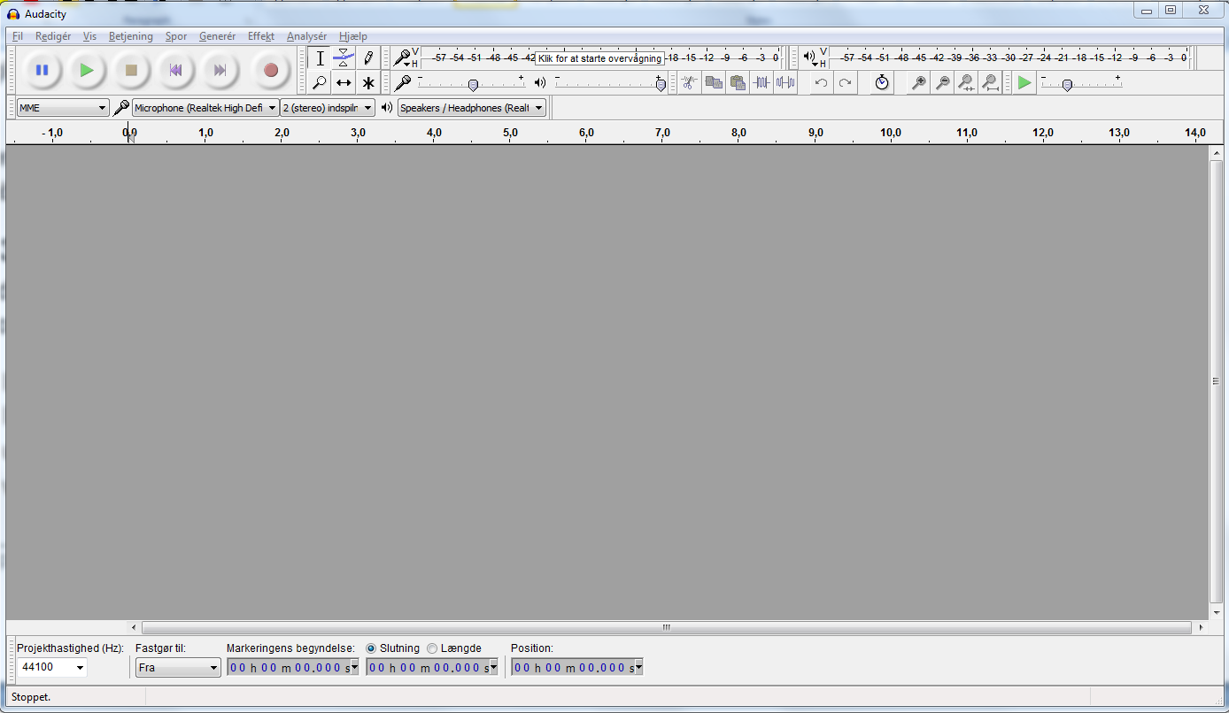
Allerførste gang du starter Audacity er der en ”Sådan får du hjælp”-boks. Her kan du sætte du et flueben ude til venstre og klikke OK. Så ser du ikke den mere.

B. 3 - Simpel redigering
Med Audacity åben skal du nu indlæse et nummer og foretage en simpel redigering, der introducerer dig til de mest basale værktøjer.
- Indlæs musikfil:
I menuen ”Fil” vælger du: Importér -> Lyd og du skal nu navigere hen til din folder med dine udvalgte numre. Vælg et nummer og tryk på ”Åbn”. Filen indlæses og efter nogle sekunder vises musik i et stereospor øverst i den grå arbejdsflade:
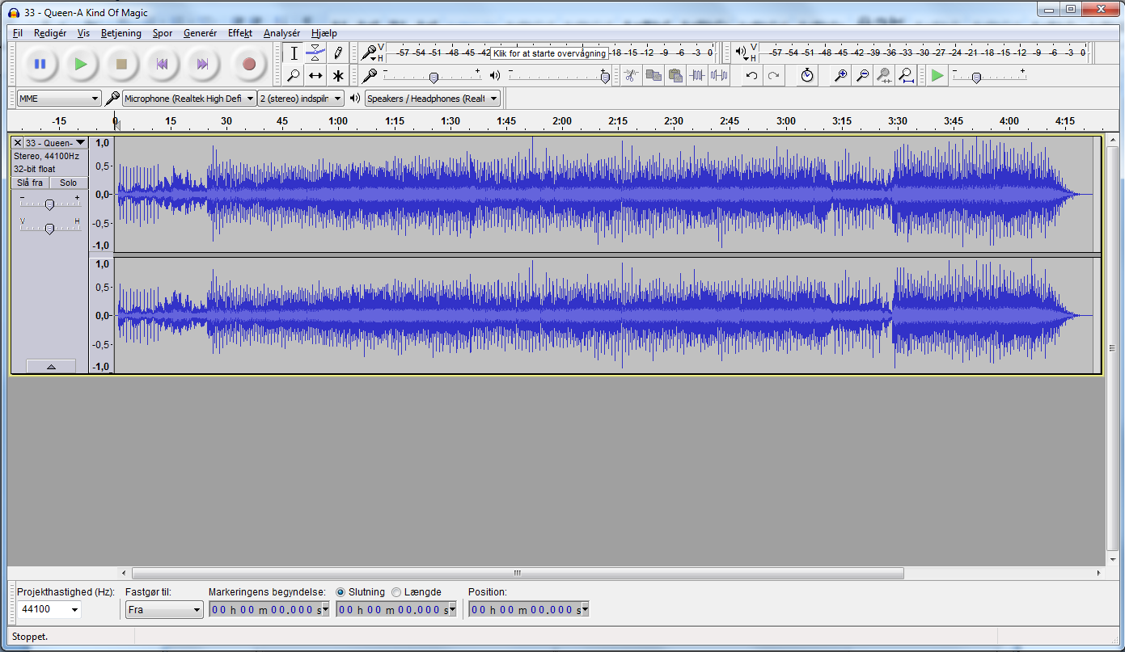
Skærmdump 1: Første musikfil er indlæst.
I ovenstående eksempel er der Queen’s ”A Kind of Magic”, der er indlæst.
- Da du ikke har givet dit projekt et navn endnu, vælger Audacity at bruge navnet fra den første musikfil. Men det skal ændres, så du vælger: Fil->Gem projekt som … og får en advarsel om, at du er ved at gemme et Audacity-projekt og ikke en lyd-fil. Klik OK og du får nu mulighed for at navngive projektet og vælge en placering på disken. Vælg den folder hvor du i forvejen har dine musikfiler til dette projekt liggende, og indtast et fornuftigt navn til projektet ud for ”Filnavn”. Klik herefter ”Gem”.

- De runde knapper øverst til venstre styrer afspilningen på samme måde som ved en CD-afspiller:
Fra venstre mod højre er det: Pause, Start, Stop, Til Start, Til Slut, Optag.
Du skal slet ikke bruge ”Optag”-knappen til redigering, men prøv at bruge de andre knapper (husk at slå lyden til på din computer). Når musikken spiller følger en lodret streg musikken og positions-tælleren forneden viser tiden. Bemærk, at når du stopper med Stop-knappen hopper markøren tilbage til start. Med Pause-knappen kan du derimod stoppe og starte igen fra hvor du stoppede.
- Lige over lydsporet findes tidslinien hvor du kan se tiden i minutter og sekunder i forhold til musikkens start. Med Zoom-knapperne og kan du zoome ind og ud og dermed se flere eller færre detaljer af musikken. Prøv at eksperimentere med det.

- En vigtig funktion er at markere et stykke musik med musen, for derefter at gøre noget med det markerede område. Det svarer præcist til, at du i et tekstbehandlingsprogram markerer en tekst og enten sletter, kopierer, eller ændrer tekstens udseende. Stop en evt. afspilning af musikken inden du markerer. Brug ”Stop” og ikke ”Pause”.
Prøv at markere et stykke af lydsporet ved at klikke et sted med venstre muse-tast, holde den nede og så trække markøren mod højre. Det markerede område bliver vist med mørk baggrundsfarve.
- 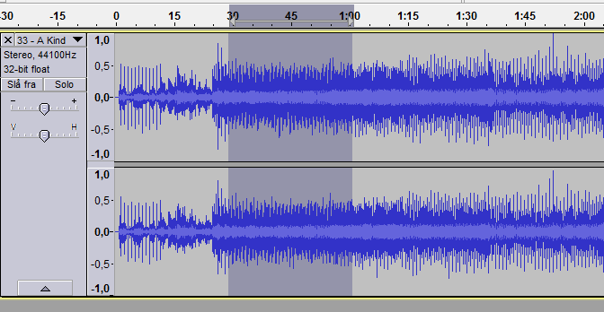
Skærmdump 2: Markering af lyden mellem 30 sek. og 1 min.
Når du har sluppet musen efter du har markeret, kan du udvide eller sammentrække markeringen ved at føre musen hen til kanten af markeringen, hvorefter muse-markøren skifter symbol til en hånd. Mens hånden vises skal du klikke og holde venstre muse-knap nede hvorefter du kan trække i markeringen af lyden
Så længe markeringen er aktiv vil Audacity udføre de efterfølgende redigeringer på den markerede lyd. Det gælder også afspilningen. Markeringsfunktionen benyttes således til at udvælge et område af musikken, som du vil arbejde videre på.
- Redigeringsværktøjerne findes øverst til højre for midten og indeholder funktioner til at ændre på et markeret område:
Klip
Kopier
Sæt Ind
Beskær
Stilhed
Fortryd
Gendan
Lås
Zoom
ind
Zoom
ud
Tilpas det markerede til vinduet
Projektet tilpasses vinduet

Nogle af knapperne er kun aktive hvis du har markeret et område. Prøv at eksperimentere med de forskellige muligheder.
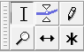
- Et andet vigtigt sæt værktøjer er ”værktøjskassen” lige til venstre for ”Optag”-knappen. Denne indeholder seks værktøjer til at markere, manipulere, flytte og zoome i lydsporet. Det er dog kun de tre mest anvendte, der gennemgås her:
Markeringsværktøjet. Bruges til at markere dele af musikken som beskrevet ovenfor. Dette er standardværktøjet. Vælg dette når du ikke bruger de andre.
Zoomværktøjet. Når det er valgt, kan du zoome ind med venstre museknap og zoome ud med højre.
Tidsforskydning: Bruges til at forskyde et helt spor i tid. Når værktøjet er valgt bruger du musen (klik og træk) til at trække hele sporet til højre (frem i tid) eller til venstre (tilbage i tid). Mest anvendeligt når du arbejder med flere lydspor.
Eksperimentér lidt med de forskellige værktøjer så du bliver fortrolig med dem.
- Andre måder at ændre i musikken på er, at bruge de mange effekter Audacity tilbyder. Det fører for vidt at komme ind på dem alle her, men de to mest anvendelige til simpel redigering er ”Optoning” og ”Udtoning” (”Fade In” / ”Fade Out” på Engelsk). Disse findes i ”Effekt” menuen ca. i midten af listen.
Prøv at fjerne starten og slutningen af det lydspor du har indlæst med redigeringsfunktionerne beskrevet tidligere. Herefter starter musikken måske meget lige på og hårdt og slutter brat. Marker nu ca. 3. sekunder af starten og vælg fra menuen: Effekt -> Optoning. På samme måde markerer du de sidste 3 sekunder og vælger Effekt ->Udtoning. Nu toner musikker langsomt op i styrke i starten og falder langsomt ned i slutningen.
Lad os antage at du nu er færdig med din redigering og vil gemme og ikke mindst høre resultatet. Som tidligere nævnt gemmer Audacity alle dine redigeringer i sin projekt-fil og de tilhørende data i en folder, som også får projektets navn efterfulgt af ”_data”. Men det har ikke lavet en MP3-fil, som du kan afspille. Dette sker først når du eksporterer din redigerede musik.
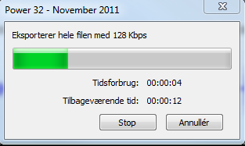
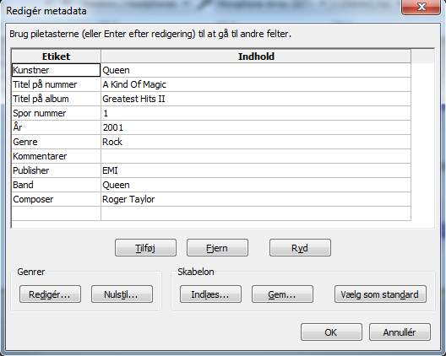
- Gem dit projekt med ”Fil -> Gem projekt” fra menuen. For at lave MP3-filen skal du nu vælge ”Fil -> Eksportér Lyd” og bliver herefter bedt om at vælge et sted at gemme den. Vælg den samme folder som til dit projekt og skift evt. filnavnet, hvis du ikke vil bruge det Audacity foreslår. Husk at tjekke om filtypen er ”MP 3-filer” i boxen lige under filnavnet.
Klik på ”Gem” og du bliver præsenteret for at redigere Metadata.
I MP3-formatet kan man gemme oplysninger om musikken, som f.eks. titel, kunster, genre, indspilningsår osv. Disse kaldes Metadata. Det er disse oplysninger som mange MP3-afspillere viser, mens musikken spiller. Her har du så muligheden for at beskrive de samme data, men for din egen MP3-fil. Det er en god ide i det mindste at skrive titlen på din redigerede musik, da den vil blive vist under afspilning på computeren eller i din MP3-afspiller.
De andre oplysninger kan du undlade at ændre eller bare slette. Tryk nu ”OK” og Audacity begynder nu at eksportere din musik til en MP3-fil.
Du har nu redigeret i et enkelt nummer, og eksporteret det færdige resultat til en ny MP3-fil, som herefter kan indgå i en playliste til dit spinningsprogram.

B. 4 Redigering af flere spor – kombinér flere numre til en MP3-fil.
Selvom du godt kan lægge flere stykker musik i forlængelse af hinanden i samme spor og lave optoninger og udtoninger for hvert nummer, er det ved bruge af flere spor, at Audacity virkelig viser sin styrke. Når du indlæser (importerer) mere end et musikstykke, vil Audacity automatisk lægge dem i separate spor under hinanden. Herunder er vist Audacity med to numre (MP3-filer) indlæst.
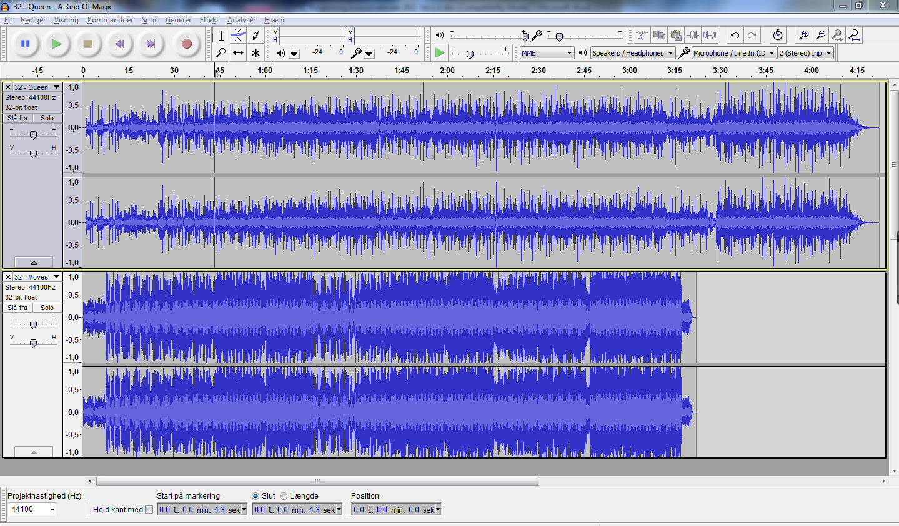
- Start med at importere to numre du gerne vil have i forlængelse af hinanden i dit rospinningsprogram.
Læg mærke til at musikken i hvert spor starter ved nul sekunder (helt til venstre). Hvis du afspiller disse to spor bliver de blandet sammen og det lyder forfærdeligt. Det er i hvert fald ikke det du ønsker. For at lægge dem i forlængelse af hinanden bliver du nødt til at tidsforskyde spor 2, således det starter, når spor 1 slutter..
- Til dette bruger du tidsforskydningsværktøjet. Klik på værktøjet med musen, og markøren ændrer nu udseende. Klik og hold et sted i musikken på spor 2, og træk med musen sporet mod højre, så starten af det kommer efter slutningen af spor 1.
Hvis du har zoomet ind på musikken, kan det være du bliver nødt til enten at zoome ud eller flytte sporet af flere omgange.
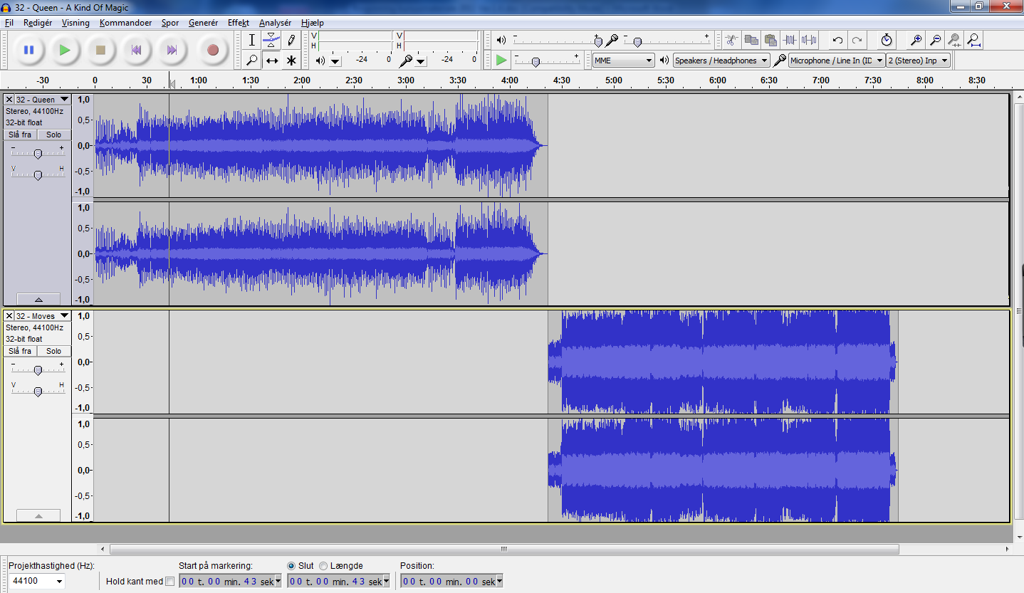
- Når du er færdig med tidsforskydningsværktøjet, ”slukker” du for det ved at vælge markeringsværktøjet i værktøjskassen (den lodrette streg).
Nu kan du prøve at afspille overgangen mellem de to spor, og du kan eventuelt finjustere overgangen som du ønsker.

- På denne måde kan du få et nummer til at starte mens det forrige toner ud, således der ikke bliver noget ophold i musikken.
Alternativt kan du lave en pause på et bestemt antal sekunder, ved at trække spor 2 så langt mod højre, at der netop opstår et ”stille” område mellem de to spor, som vist på eksemplet på Skærmdump 3.
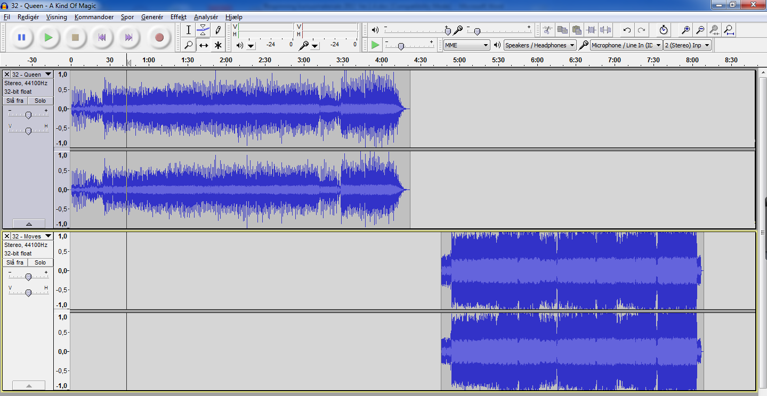
Skærmdump 3. Audacity med to spor indlæst med en lille pause mellem de to numre

Indlæs et tredje nummer, så du nu har tre spor under hinanden, som vist herunder.
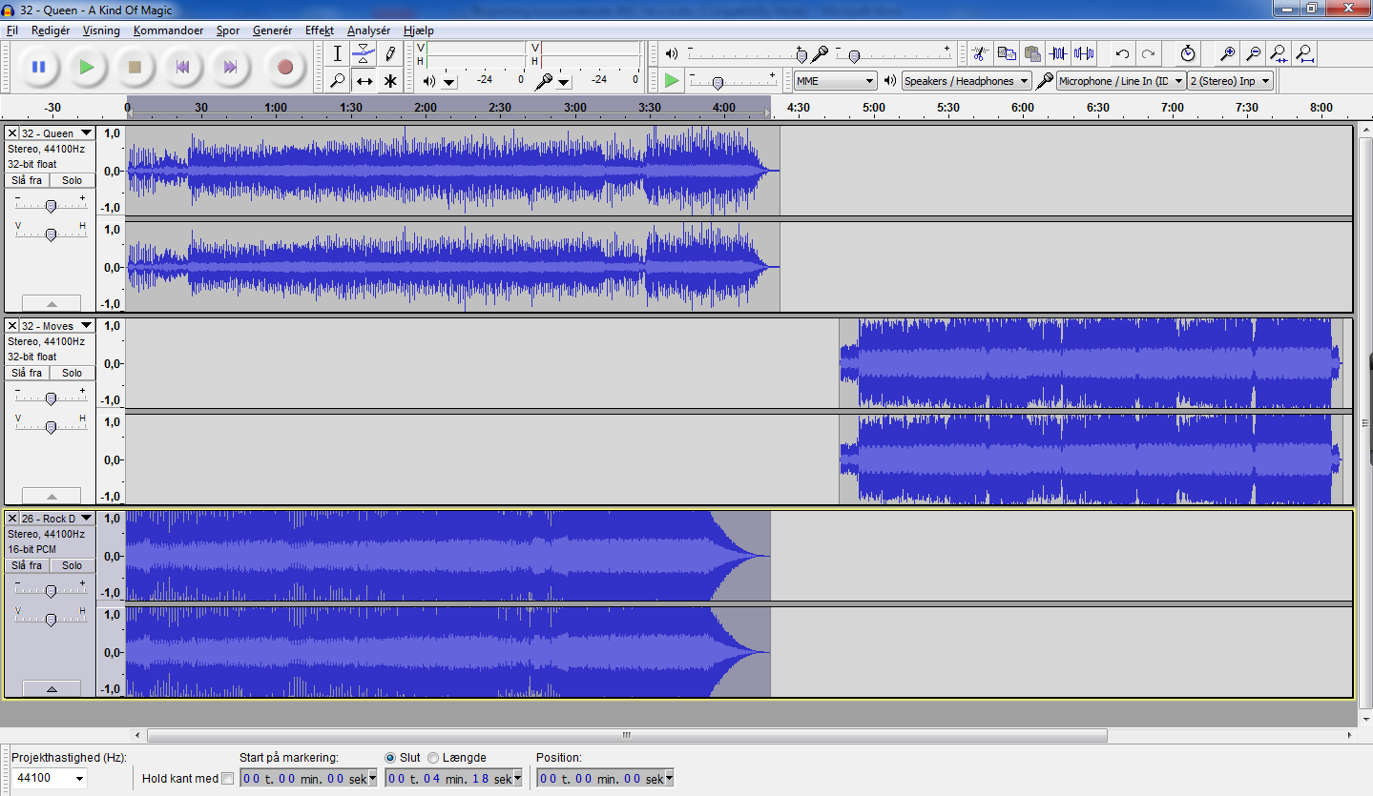
Skærmdump 4, Et tredje nummer indlæst
Det er mest praktisk at organisere sporene således at det øverste afspilles først, det næstøverste som nr. 2, det tredjeøverste som nr. 3, og så videre. Men hvis du ikke har importeret numrene i den ønskede rækkefølge, og derfor ønsker at bytte om på sporene, kan det nemt lade sig gøre.
På det spor, der skal flyttes, klikker du på sporets kontrolpanel yderst til venstre, hvorved hele sporet markeres mørkt. Det nederste spor på skærmdump 4 er valgt på denne måde. Klik-og-hold herefter på sporets kontrolpanel og træk sporet op af til den ønskede placering og slip musetasten.
På Skærmdump 5 er et nummer i tempo 26 (Rock DJ) nu øverst med Queens ”A Kind of Magic” som nummer 2 og ”Moves Like Jagger” som nummer 3, begge i tempo 32.

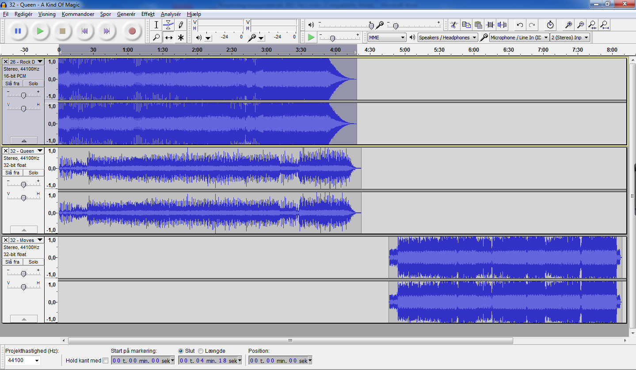Skærmdump 5, Det tidligere tredje spor er nu flyttet til toppen
Sporets kontrolpanel. Klik-og-hold i det og træk sporet op eller ned for at sætte det i den rigtige rækkefølge
Men de ligger forkert, da de to øverste spor vil blive spillet samtidigt. Dette ændres igen med tidsforskydningsværktøjet, så spor 2 starter, når spor 1slutter, og spor 3 følger efter spor 2:
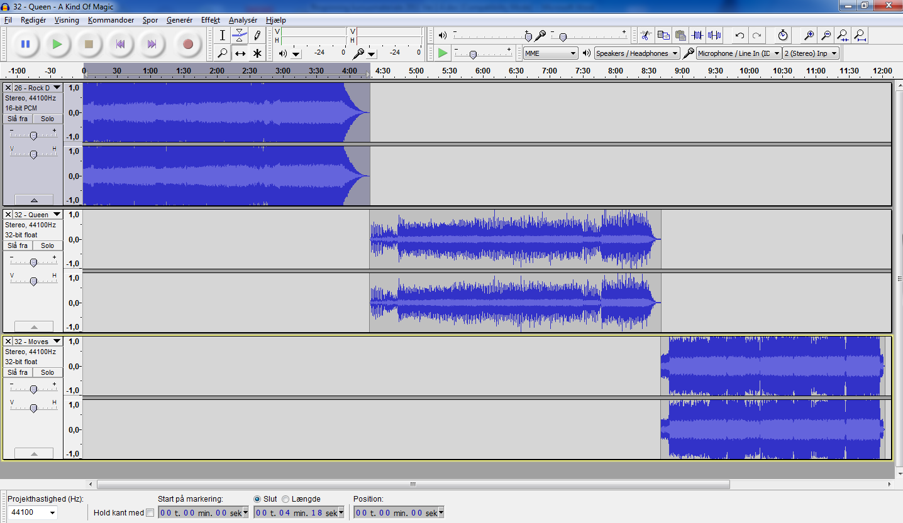
Skærmdump 6, De tre spor ligger i tidsmæssig rækkefølge.

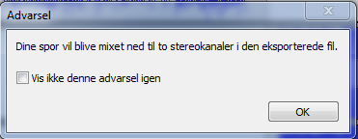
For eksemplets skyld skal du nu kombinere de tre spor til en MP-3 fil.
Fremgangsmåden er den samme som beskrevet i afsnit B3 punkt 9. Men i dette tilfælde vises en advarsel om at alle sporene nu vil bliver mixet ned til to stereokanaler – og det er netop det vi ønsker. Du kan evt. sætte hak i ”Vis ikke denne advarsel igen” hvis du ikke vil se den mere.
Tryk OK og Audacity kvitterer med et skærmbillede til indtastning af Metadata efterfulgt af en boks, der viser tidsforbruget i selve eksporten. Ved mange spor kan eksporten tage flere minutter.

